Metodický list k vyučovacej hodine Slovenský jazyk a literatúra

Vyučovacia hodina | Slovenský jazyk a literatúra  2- hodinový blok – 90 min.
Ročník | 4. ročník ZŠ
Meno vyučujúceho | Mgr. Miriam Hadzimová
Typ vyučovacej hodiny | Kombinovaná hodina
Tematický celok | Opakovanie učiva 3. ročníka
Téma: | Opakovanie abecedy
Vzdelávacie ciele | - zopakovanie a upevnenie abecedy  - precvičiť triedenie ovocia na malvice, kôstkovice a bobule  - precvičiť triedenie zeleniny podľa časti pre ktorú ju pestujeme  - rozvoj slovnej zásoby  - aktivizovať žiakov k práci a podporiť ich vzájomnú spoluprácu
Formy práce na hodine | samostatná práca, skupinová práca
Kľúčové kompetencie | rozvoj komunikačných schopností, sociálnych a učebných kompetencií
Pomôcky | rôzne druhy ovocia a zeleniny, štvorsmerovka, pracovný list – Ovocno - zeleninová abeceda, mixér, poháre, recepty
Priebeh vyučovacej hodiny | 1. Motivácia. Oboznámenie s cieľom vyučovacej hodiny  2. Zábavný kvíz o ovocí a zelenine  3. Triedenie ovocia a zeleniny  4. Ovocie a zelenina podľa abecedy  5.Receptár. Príprava ovocno- zeleninového nápoja  6. Vyhodnotenie práce. Zadanie domácej úlohy

Štruktúra vyučovacej hodiny
- Motivácia. Oboznámenie s cieľom vyučovacej hodiny
Žiakom v úvode hodiny ponúkneme hádankársku súťaž o ovocí a zelenine. Každý žiak, ktorý uhádne hádanku získava bod. Žiak s najvyšším počtom bodom získava jablko. Žiaci po hádankárskej súťaži sami uhádnu o čom bude dnešný vyučovací blok.
- Zábavný kvíz o ovocí a zelenine
Zopakujeme a upevníme učivo prírodovedy o ovocí a zelenine v zábavnom kvíze v PowerPoint
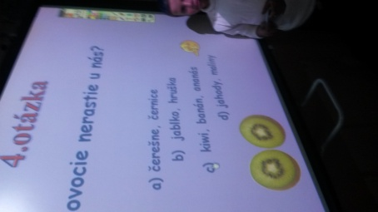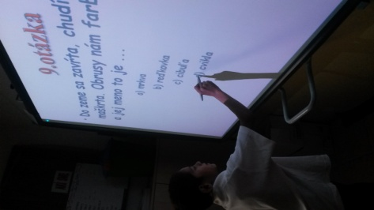

- Triedenie ovocia a zeleniny
Žiakov rozdelíme na dve skupiny Ovocníčkovia a Zeleninkáči. Každá skupina má za úlohu vybrať si z vopred pripravenej ponuky ovocia a zeleniny druhy, ktoré patria do jej skupiny: Ovocníčkovia si vyberú ovocie a Zeleninkáči si vyberú zeleninu. Každá skupina má roztriediť svoju skupinu plodov. Ovocie na malvice, kôstkovice a bobule. Zeleninu podľa toho, pre akú časť ju pestujeme – pre koreň, pre list, pre kvet, pre plod, pre cibuľu.
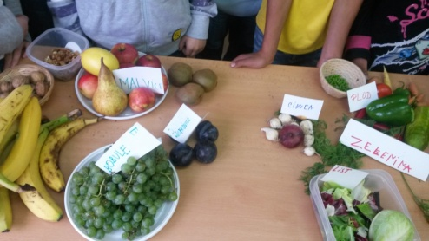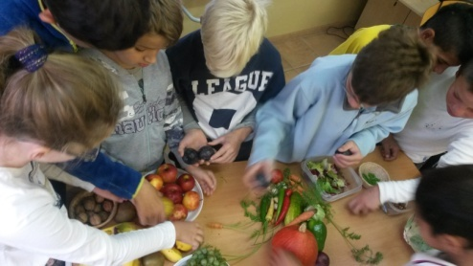

4. Ovocie a zelenina podľa abecedy
So žiakmi si zopakujeme učivo 3. ročníka – abecedu, pri opakovaní abecedy ju vizuálne sledujú na nápovednej tabuli. Následne žiaci pracujú v pracovnom liste, kde majú rôzne druhy ovocia a zeleniny usporiadať podľa abecedy ( Príloha č. 1).
5. Receptár. Príprava ovocno-zeleninového nápoja
Z roztriedeného ovocia a zeleniny si vyberieme banán, kiwi, špenátové a šalátové listy. Názorne žiakom ukážeme prípravu vitamínového nápoja v mixéri. Žiaci sa pokúsia zreprodukovať videný recept, nápoj ochutnajú. Následne čítajú doma napísané recepty na prípravu ovocných a zeleninových šalátov.
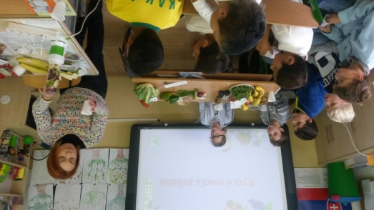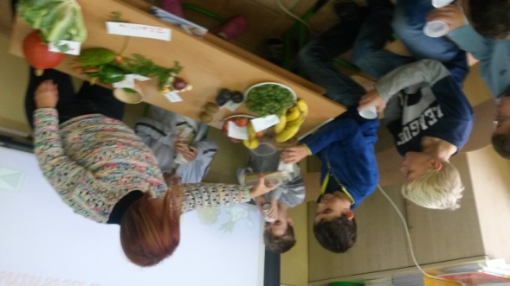

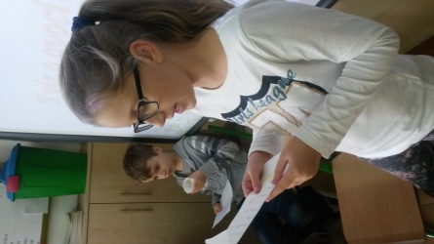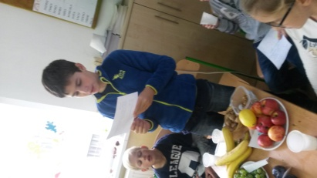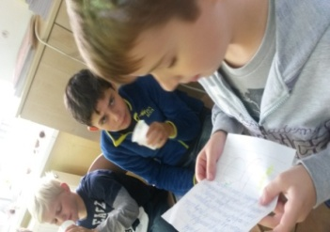
6. Vyhodnotenie práce. Zadanie domácej úlohy
V závere dvojhodinového bloku vyhodnotíme prácu skupín a jednotlivcov bodovým hodnotením na nástenke. Zadáme domácu úlohu – vyhľadať ovocie a zeleninu v zábavnej štvorsmerovke ( Príloha č.2.)
Po skončení dvojhodinového bloku si žiaci počas desiatovej prestávky pochutnajú na donesenom ovocí a zelenine.
Príloha č. 1
Rozdeľ ovocie a zeleninu. Podčiarkni ovocie červenou a zeleninu zelenou farbou :
petržlen, tekvica, melón, broskyňa, marhuľa, jablko, mrkva, banán, špenát, pomaranč, pór reďkovka, cesnak, uhorka, cibuľa, karfiol, čerešňa, kapusta, paprika, slivka, višňa, zeler, kel,
Zoraď zeleninu podľa abecedy:
1. ________________________ 9. __________________________
2. ________________________ 10.__________________________
3. ________________________ 11.__________________________
4. ________________________ 12. __________________________
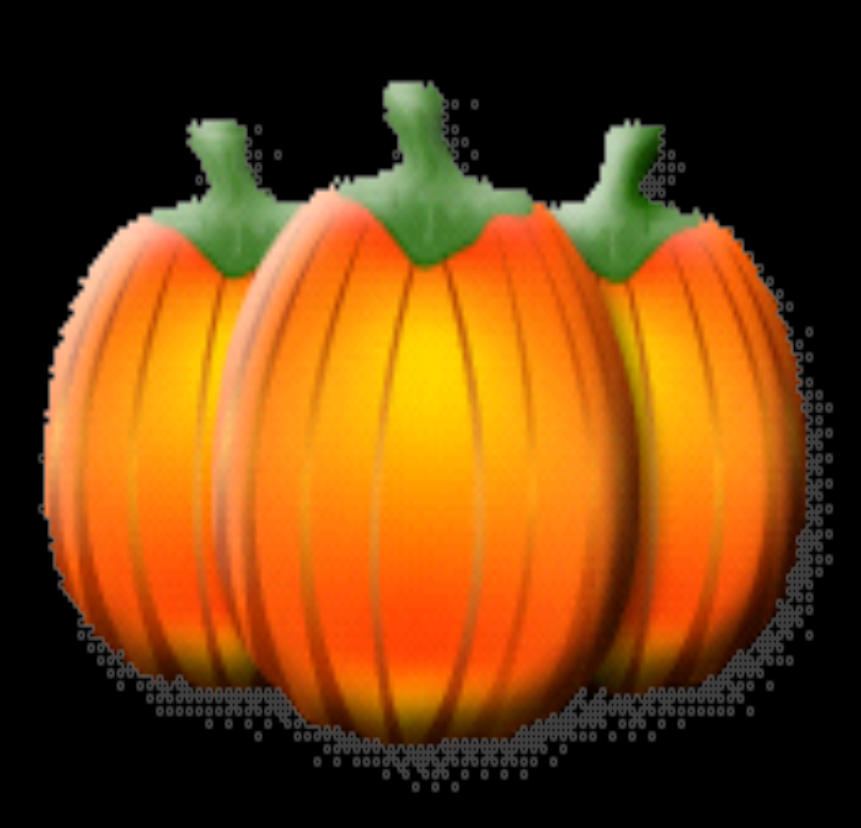
5. ________________________ 13.__________________________
6. ________________________ 14.__________________________
7. ________________________ 15.__________________________
8. ________________________
Napíš názov stromu, na ktorom rastie:
jablko ________________
hruška _______________
slivka ________________
broskyňa _______________
Pre ktorú časť pestujeme zeleninu?
Spoj zeleninu s časťou rastliny .
paprika pre plod mrkva
cesnak pre koreň uhorka
cibuľa pre list rajčina
špenát pre cibuľu petržlen
reďkovka fazuľa
Ktorá zelenina ostala bez označenia? __________________
Príloha č.2
ŠTVORSMEROVKA - ovocie a zelenina
Nájdite týchto 13 slov:
EGREŠ, ČEREŠŇA, JAHODA, MARHUĽA, POMARANČ, RÍBEZĽA, FAZUĽA, KUKURICA, OLIVA, PAPRIKA, PARADAJKA, REĎKEV, ZELER
P | A | P | R | I | K | A | P
O | O | L | I | V | A | F | A
M | A | R | H | U | Ľ | A | R
A | Š | R | E | L | E | Z | A
R | E | Ď | K | E | V | U | D
A | R | Í | B | E | Z | Ľ | A
N | G | A | D | O | H | A | J
Č | E | R | E | Š | Ň | A | K
K | U | K | U | R | I | C | A

Všetky nájdené slová napíšte. Zelenou farbičkou označ zeleninu a červenou ovocie.

......................................................................................................................................................................................................................................................................................................................................
.........................................................................................................................................................................................................................................................................................................................................................................................................................................................................................................
Vyberte 3 slová a napíšte vety:
...............................................................................................................................................................................................................................................................................................................................................................................................................................................................................................................................................................................................................................................................................................................................................................................................................................................

